Flutter基本使用教學

主要目錄
Android //android 平台相關程式
ios //ios 平台相關程式
lib //flutter 相關程式，主要編寫程式的資料夾
test //用於存放測試代碼
pubspec.yaml // 配置文件，一般存放第三方套件庫的依賴
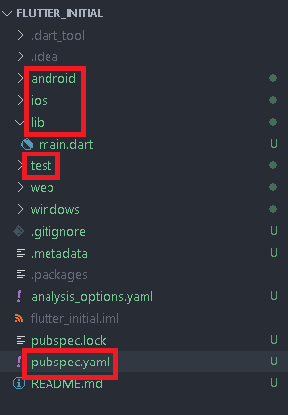

終端機輸入指令進行編譯 flutter run
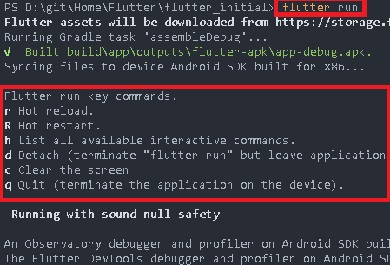

按下 o 可自由切換 Android 和 ios模式
